作者：ApprenticeSlagI
链接：https://zhuanlan.zhihu.com/p/86297798
来源：知乎
著作权归作者所有。商业转载请联系作者获得授权，非商业转载请注明出处。
1、模糊控制的基本原理
模糊控制是以模糊集理论、模糊语言变量和模糊逻辑推理为基础的一种智能控制方法，它是从行为上模仿人的模糊推理和决策过程的一种智能控制方法。该方法首先将操作人员或专家经验编成模糊规则，然后将来自传感器的实时信号模糊化，将模糊化后的信号作为模糊规则的输入，完成模糊推理，将推理后得到的输出量加到执行器上。

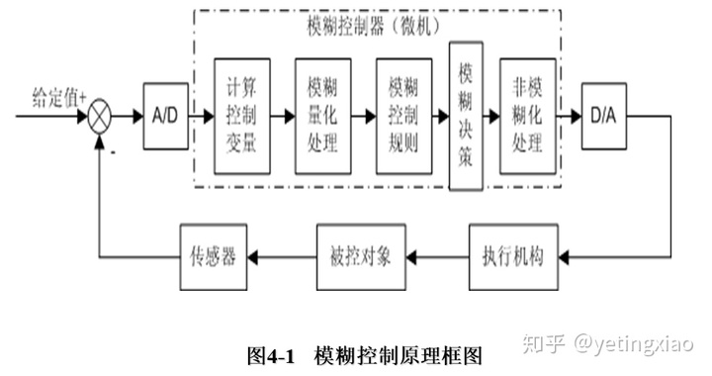

2、模糊控制器
模糊控制器（Fuzzy Controller—FC）：也称为模糊逻辑控制器（Fuzzy Logic Controller—FLC）,由于所采用的模糊控制规则是由模糊理论中模糊条件语句来描述的，因此模糊控制器是一种语言型控制器，故也称为模糊语言控制器（Fuzzy Language Controller—FLC）。

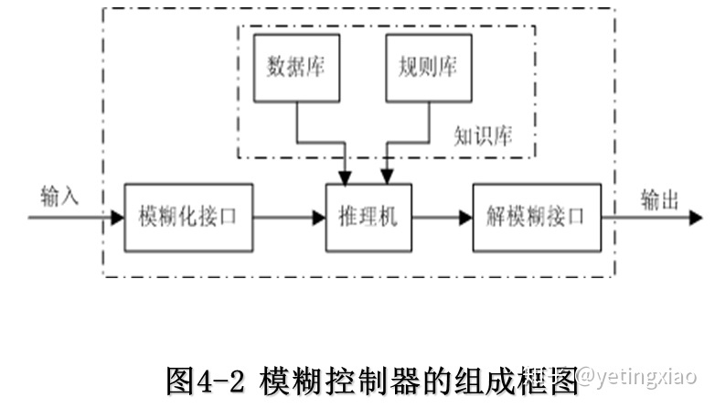

（1）模糊化接口（Fuzzy interface）
模糊控制器的输入必须通过模糊化才能用于控制输出的求解，因此它实际上是模糊控制器的输入接口。它的主要作用是将真实的确定量输入转换为一个模糊矢量。
（2）知识库（Knowledge Base—KB）
知识库由数据库和规则库两部分构成。
①数据库（Data Base—DB） 数据库所存放的是所有输入、输出变量的全部模糊子集的隶属度矢量值（即经过论域等级离散化以后对应值的集合），若论域为连续域则为隶属度函数。在规则推理的模糊关系方程求解过程中，向推理机提供数据。
②规则库（Rule Base—RB） 模糊控制器的规则司基于专家知识或手动操作人员长期积累的经验，它是按人的直觉推理的一种语言表示形式。模糊规则通常有一系列的关系词连接而成，如if-then、else、also、end、or等，关系词必须经过“翻译”才能将模糊规则数值化。最常用的关系词为if-then、also，对于多变量模糊控制系统，还有and等。
（3）推理与解模糊接口（Inference and Defuzzy-interface）
推理是模糊控制器中，根据输入模糊量，由模糊控制规则完成模糊推理来求解模糊关系方程，并获得模糊控制量的功能部分。在模糊控制中，考虑到推理时间，通常采用运算较简单的推理方法。最基本的有Zadeh近似推理，它包含有正向推理和逆向推理两类。正向推理常被用于模糊控制中，而逆向推理一般用于知识工程学领域的专家系统中。推理结果的获得，表示模糊控制的规则推理功能已经完成。但是，至此所获得的结果仍是一个模糊矢量，不能直接用来作为控制量，还必须作一次转换，求得清晰的控制量输出，即为解模糊。通常把输出端具有转换功能作用的部分称为解模糊接口。
3、模糊控制系统的工作原理（实例）
来看一个实例，控制进水阀S1和出水阀S2，使水箱水位保持在目标水位O处。

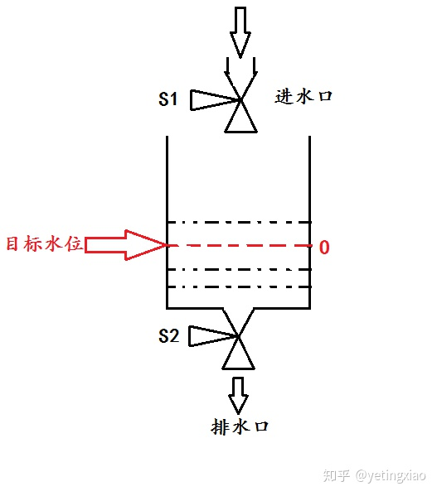
按照日常操作经验，有以下规则：
1、 若当前水位高于目标水位，则向外排水，差值越大，排水越快；
2、 若当前水位低于目标水位，则向内注水，差值越大，注水越快；
3、 若当前水位和目标水位相差很小，则保持排水速度和注水速度相等。
下面来设计一个模糊控制器
以水位的模糊控制为例，如图4-4所示。设有一个水箱，通过调节阀可向内注水和向外抽水。设计一个模糊控制器，通过调节阀门将水位稳定在固定点附近。按照日常的操作经验，可以得到基本的控制规则：
“若水位高于O点，则向外排水，差值越大，排水越快”；
“若水位低于O点，则向内注水，差值越大，注水越快”。
根据上述经验，按下列步骤设计模糊控制器：
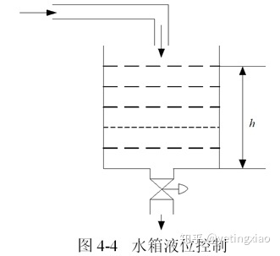

1）确定观测量和控制量
定义理想液位O点的水位为h0，实际测得的水位高度为h，选择液位差：

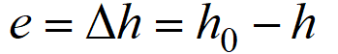

将当前水位对于O点的偏差e作为观测量。
2）输入量和输出量的模糊化
将偏差e分为五个模糊集：负大（NB），负小（NS），零（O），正小（PS），正大（PB）。根据偏差e的变化范围分为七个等级：-3，-2，-1，0，+1，+2，+3。得到水位变化模糊表4-1。

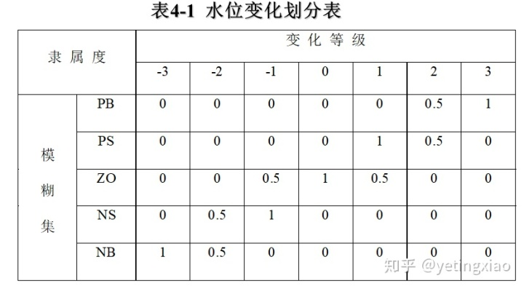

控制量u为调节阀门开度的变化。将其分为五个模糊集：负大（NB），负小（NS），零（ZO），正小（PS），正大（PB）。并将u的变化范围分为九个等级：-4，-3，-2，-1，0，+1，+2，+3，+4。得到控制量模糊划分表4-2。

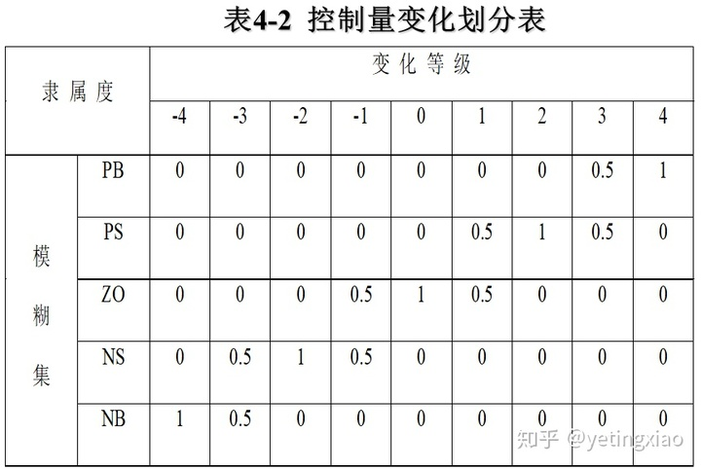
3）模糊规则的描述
根据日常的经验，设计以下模糊规则：
（1）“若e负大，则u负大”
（2）“若e负小，则u负小”
（3）“若e为0，则u为0”
（4）“若e正小，则u正小”
（5）“若e正大，则u正大”
其中，排水时，u为负，注水时，u为正。
上述规则采用“IF A THEN B”形式来描述：
（1） if e=NB then u=NB
（2） if e=NS then u=NS
（3） if e=0 then u=0
（4） if e=PS then u=PS
（5） if e=PB then u=PB
根据上述经验规则，可得模糊控制表4-3。

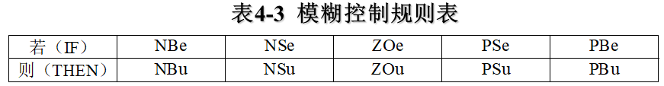

4）求模糊关系
模糊控制规则是一个多条语句，它可以表示为U×V上的模糊子集，即模糊关系R：

其中规则内的模糊集运算取交集，规则间的模糊集运算取并集。

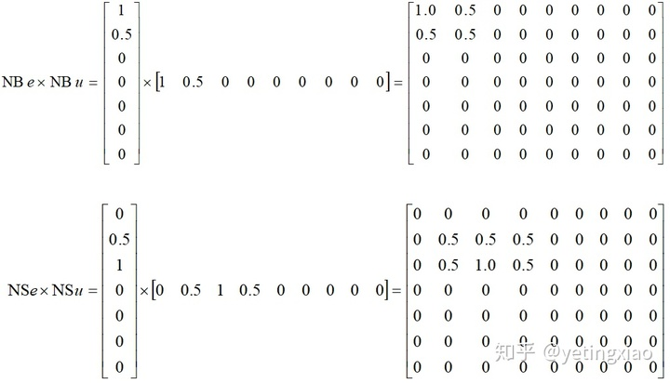

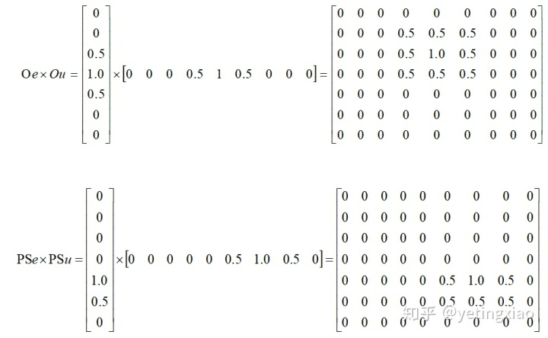

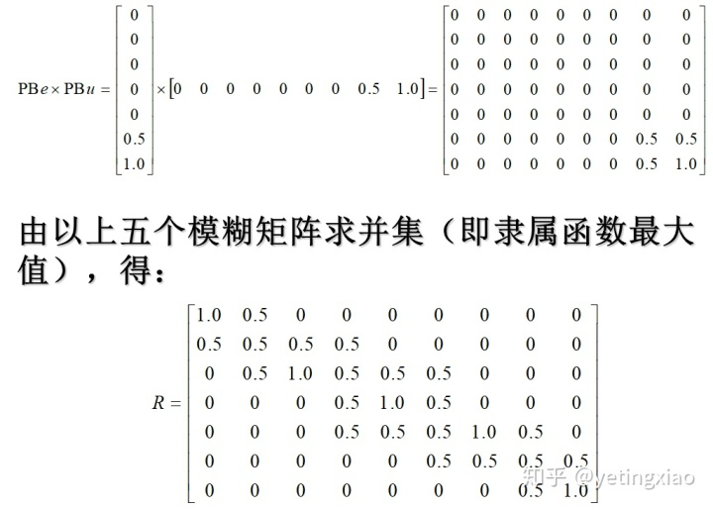

5）模糊决策
模糊控制器的输出为误差向量和模糊关系的合成：
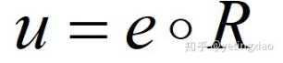

当误差e为NB时，e=[1,0.5,0,0,0,0,0]控制器输出为:

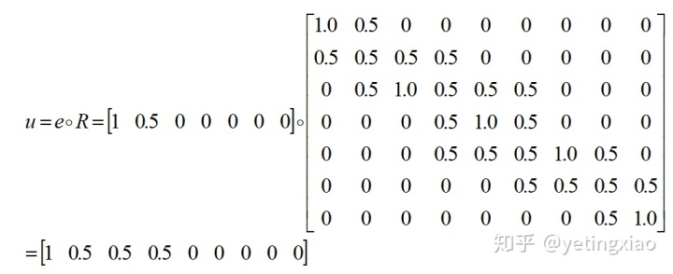

6、控制量的反模糊化
由模糊决策可知，当误差为负大时，实际液位远高于理想液位，e=NB，控制器的输出为一模糊向量，可表示为：

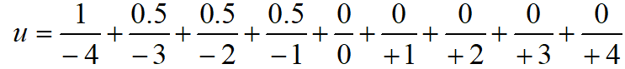

如果按照“隶属度最大原则”进行反模糊化，则选择控制量为 u=-4，即阀门的开度应关大一些，减少进水量

